Использование интерактивных моделей для повышения познавательной активности учащихся на уроках математики

Зайцева Венера Усмановна (venerazy@mail.ru)
ГБОУ «Васильевская кадетская школа – интернат имени Героя Советского Союза Н. Волостнова»

Аннотация.
Интерактивные технологии обучения в современной школе являются одним из перспективных методов работы в учебном процессе. Групповая работа во время интерактивного занятия, обсуждение выводов, сделанных в ходе такого обучения, позволяют каждому учащемуся проявить себя и осмыслить изучаемый материал. Интерактивные методы обучение в школе - это процесс совместного познания учащимися учебной информации в диалогическом взаимодействии друг с другом и с преподавателем.

Модернизация российского образования предполагает обновление требований к современной образовательной среде.
В настоящее время у учителей появилась возможность использовать современную технику на уроке. Использование компьютера при обучении позволяет создать информационную обстановку, стимулирующую интерес и пытливость ребёнка. Компьютер становится электронным посредником между учителем и учеником. Для практики использования ИКТ учителями –предметниками является актуальным приобретение опыта эффективного использования в обучении отдельных объектов виртуальной информационной среды.
Использование интерактивных визуальных моделей в процессе обучения математики обусловлено тем, что в математике изучаются в основном абстрактные понятия, что вызывает значительные затруднения многих учащихся. В связи с этим возрастает роль визуальных моделей представления информации.
Следует заметить, что у современных школьников есть проблемы с пространственным воображением, абстрактным мышлением. А это - следствия недостаточного объема визуализирования.
Необходимость использования интерактивных заданий, динамических моделей на современном уроке обусловлена еще и тем, что современные подростки с раннего детства привыкли пользоваться компьютерами, современными гаджетами, поэтому они лучше воспринимают информацию, представленную в цифровом виде на экранах компьютеров, планшетов, современных гаджетов.
“Интерактивные методы”, “интерактивное обучение” – сегодня достаточно широко распространенные термины, которые мы встречаем и в специальной педагогической и психологической литературе, и в названии многочисленных обучающих программ.
В практике же массового школьного обучения эти методы пока не получили достаточного распространения.
Интерактивный метод обучения ориентирован на широкое взаимодействие учащихся не только с учителем, но и друг с другом и на доминирование активности учеников в процессе обучения. При использовании интерактивных методов обучаемый становится полноправным участником процесса восприятия, его опыт служит основным источником учебного познания. Преподаватель не даёт готовых знаний, но побуждает обучаемых к самостоятельному поиску. По сравнению с традиционными формами ведения занятий, в интерактивном обучении меняется взаимодействие преподавателя и обучаемого: активность педагога уступает место активности обучаемых, а задачей педагога становится создание условий для их инициативы.
Суть интерактивного обучения состоит в такой организации учебного процесса, при которой практически все ученики оказываются вовлеченными в процесс познания, они имеют возможность понимать и рефлектировать по поводу того, что они знают и думают.
Основными составляющими интерактивных занятий являются интерактивные упражнения и задания, которые выполняются учащимися. Важное отличие интерактивных упражнений и заданий от обычных в том, что выполняя их, ученики не только и не столько закрепляют уже изученный материал, сколько изучают новый.
Наиболее интересным и востребованным в образовательной практике является такой виртуальный учебной объект как интерактивная модель.
Под интерактивной моделью понимается модель, в которой для пользователя оказываются доступными операции с ее различными элементами, которые осуществляются управляющими кнопками или с помощью мыши непосредственно в активном поле интерфейса модели. Использование интерактивных моделей существенно ускоряет процесс объяснения учебного материала и повышает его качество. Образы явлений и понятий, которые формируются с помощью моделей и анимаций, запоминаются надолго. Интерактивные модели и задания легко вписываются в урок и позволяют учителю организовать новые нетрадиционные виды учебной деятельности учащихся.
Визуализировать математические задачи мне позволяет использование сервиса Desmos.
Desmos Calculator — это онлайн-сервис, который позволяет строить графики сложнейших математических функций, решать системы уравнений, решать неравенства, преобразовывать функции и так далее. Кроме этого, можно сохранять свои вычисления, делиться ими с другими, экспортировать в виде изображения.
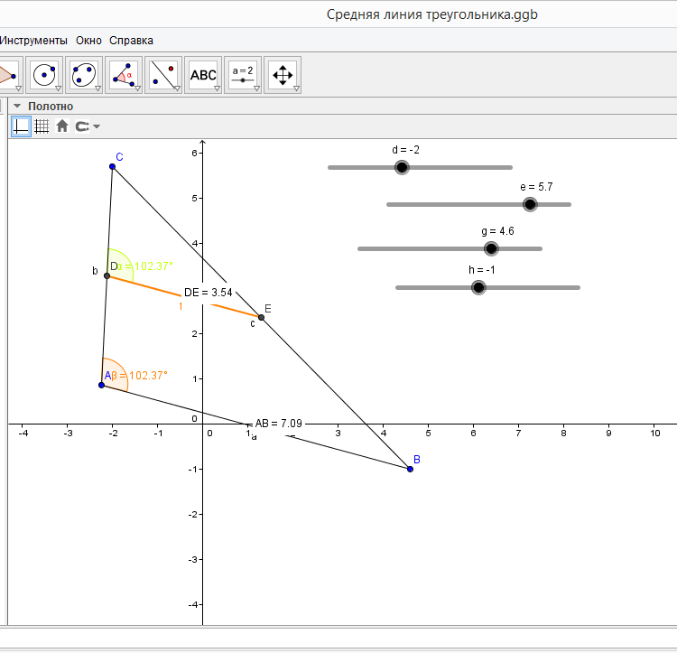
Рассмотрим пример использования этого онлайн-сервис для изучения свойств геометрических фигур – свойства средней линии треугольника. После введения понятия средняя линия треугольника учащимся предлагается рассмотреть динамическую модель и сформулировать свойства средней линии
Работая данной динамической моделью, изменяя положения точек С и В учащиеся заполняют таблицу:
№ | Величина угла α | Величина угла β | Длина стороны АВ | Длина средней линии DE

На основании полученных данных учащиеся формулируют свойства средней линии треугольника: средняя линия треугольника, соединяющая середины двух данных сторон, параллельна третьей стороне и равна ее половине.
В той или иной форме учащиеся ежедневно работают с информацией. Они осуществляют поиск, обработку, накопление, переводят из одной формы в другую и т.д. Большинство учащихся сегодня свободно пользуются современными гаджетами. Поэтому интересным представляется использование QR – кодов для повышения познавательной активности учащихся на уроке и во внеурочной деятельности.
Любой смартфон или достаточно современный телефон, которые имеют почти все (школьники, педагоги, родители и др.), легко сможет распознать и расшифровать данную информацию. Для этого нужно только поднести камеру смартфона (или телефона) с установленной программой для распознавания QR-кода к коду. Программа расшифрует код, а затем предложит выполнить определенное действие, предусмотренное в содержимом кода. Это позволяет широко использовать возможности этих технологий в практической деятельности.
Использование QR- кодов позволяет мне выстраивать уроки в виде квеста, что делает интересным, привлекательным и эффективным процесс обучения и применения знаний, умений и навыков.
Удобным представляется использование QR – кодов при проектировании индивидуальной траектории обучения, например, при подготовке к ГИА. Так, представленный справа код переадресует ученика к выполнению задания № 786502 сайта «Сдам ГИА» http://sdamgia.ru
Очень эффективен на уроках тренинг умений и навыков на динамических моделях и на интерактивных тренажерах. На своих уроках я использую игры - тренинги на интерактивной, динамической модели, когда пользователь должен определенным образом отреагировать на условия, предъявляемые компьютером. Такие задания я создаю с помощью он – лайн сервиса LearningApps.org. Этот сервис является приложением Web 2.0 для поддержки обучения и процесса преподавания с помощью интерактивных модулей.
Пример использования сервиса на уроках математики – сравнение дробей (расставить по порядку)
Работа с сервисом проверки знаний в виде игры «Найди пару» (соотнести признаки параллельности прямых с рисунками, иллюстрирующими эти признаки).
Очень нравятся моим ученикам задания «Собери пазл».
Эффективно применение интерактивных технологии на стадии рефлексии учебного занятия, предлагая, к примеру, высказаться, заполняя облака, по следующим направлениям.
Подводя итог, нужно отметить, что использование на уроках активных форм обучения предоставляет учителю большие возможности для поднятия интереса, создания мотива для дальнейшего его изучения, а также для творческого поиска новых форм активизации учебного процесса.

